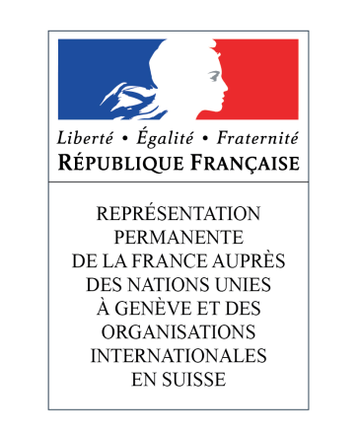

**44ème session du Groupe de travail de l’Examen périodique universel**

**(6-17 novembre 2023)**

**Russie**

**Intervention du Représentant Permanent de la France**

Genève, le 13 novembre 2023

La France formule les recommandations suivantes :

**1/ Rétablir l’Etat de droit, garantir l’indépendance du pouvoir judiciaire et le droit à un procès équitable ;**

**2/ Mettre en application les arrêts de la Cour européenne des droits de l’Homme ;**

**3/ Cesser les actes de violence et d’intimidation contre les journalistes et les défenseurs des droits de l’Homme ;**

**4/ Libérer tous les prisonniers politiques ;**

**5/ Coopérer avec les procédures spéciales dont le Rapporteur spécial sur la situation des droits de l’Homme en Russie ;**

**6/ Coopérer à l'enquête de la CPI sur les crimes de guerre, notamment les déportations et les transferts d’enfants, commis depuis l'agression de la Russie contre l’Ukraine ;**

**7/ Mettre un terme à l’impunité des personnels de Wagner pour ses exactions à l’étranger ;**

**8/ Abroger la législation pénale sur les « fausses nouvelles » et la « discréditation des forces armées russes » ;**

**9/ Abroger les amendements à la loi sur les « agents étrangers » et la loi sur les « organisations indésirables » ;**

**10/ Adopter une législation contre les discriminations fondées sur l’orientation sexuelle.**